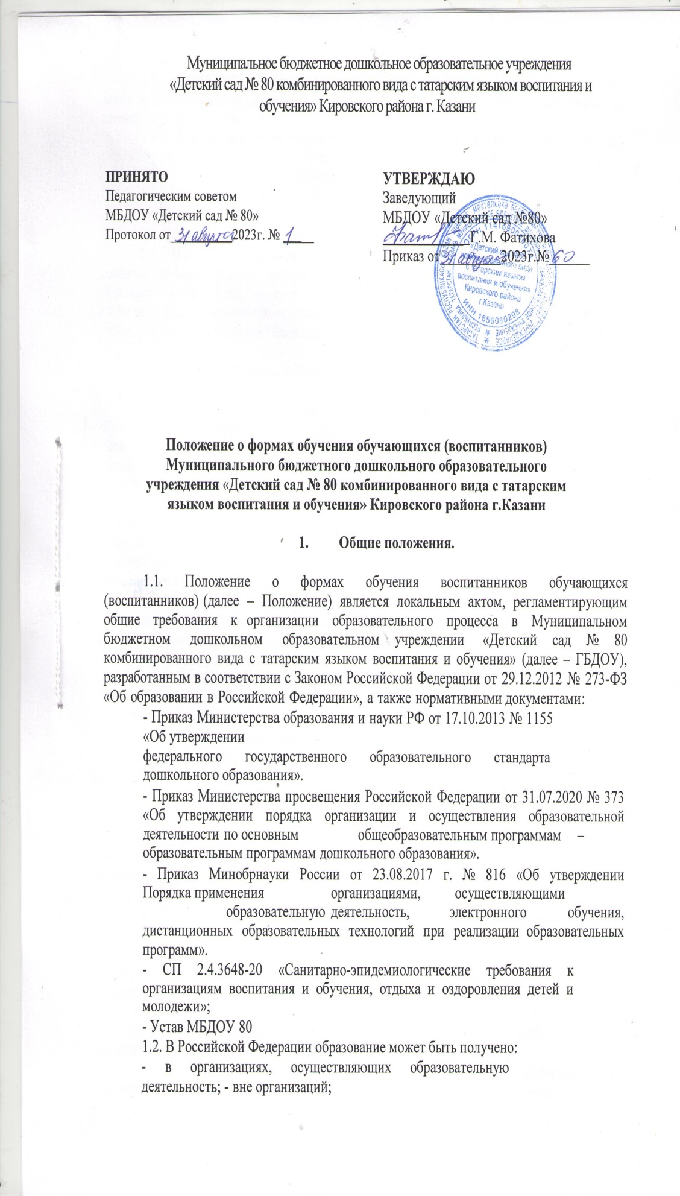

- в форме семейного образования.
1.3. В МБДОУ осуществляется обучение по образовательным программам дошкольного образования в очной форме с учетом потребностей и возможностей личности воспитанника.
1.4. Форма получения дошкольного образования и форма обучения по образовательным программам дошкольного образования выбирается родителями (законными представителями) воспитанника.

2. Цели и задачи

2.1. Настоящее Положение разработано в целях обеспечения возможности освоения образовательных программ дошкольного образования, создания вариативной образовательной среды, обеспечивающей благоприятные условия для обучения и развития воспитанников в соответствии с их интересами и способностями и по согласованию с родителями (законными представителями) воспитанников.

3. Общие требования к организации образовательного процесса

3.1. Обучение воспитанников по очной форме получения дошкольного образования организуется в соответствии с образовательной программой дошкольного образования (далее – Программа), обеспечивающей реализацию федерального государственного образовательного стандарта дошкольного образования с учетом их возрастных и индивидуальных особенностей.
3.2. При выборе формы обучения и формы получения дошкольного образования родители (законные представители) воспитанника должны быть ознакомлены с настоящим Положением, уставом МБДОУ, Программой дошкольного образования, другими документами, регламентирующими организацию и осуществление образовательной деятельности по избранной форме.
3.3. Основанием для организации обучения по очной форме получения дошкольного образования и формах обучения является заявление родителей (законных представителей) воспитанников и приказ заведующего.
3.4. Воспитанники, осваивающие Программу в очной форме, зачисляются в контингент воспитанников учреждения. Все данные о воспитаннике вносятся в Книгу учета движения воспитанников и в табель учета посещаемости воспитанников группы, которую они посещают.
3.5. Родителям (законным представителям) воспитанников должна быть обеспечена возможность ознакомления с ходом, содержанием и результатами образовательного процесса воспитанника.
3.6. Воспитанники по завершении учебного года переводятся в следующую возрастную группу.
3.7. Освоение образовательной программы дошкольного образования не сопровождается проведением промежуточной аттестации и итоговой аттестации воспитанников.

4. Организация получения дошкольного образования в очной форме обучения

4.1. Получение дошкольного образования в очной форме обучения предполагает посещение воспитанников учебных занятий по образовательным областям, организуемых в соответствии с учебным планом и Программой.
4.2. Воспитанникам, осваивающим Программу в очной форме обучения, предоставляются на время обучения бесплатно учебные пособия, детская литература, игрушки, имеющиеся в учреждении.
4.3. Основной формой организации образовательного процесса в очной форме обучения является непрерывная образовательная деятельность (ООД) – занятия.
4.4. Организация образовательного процесса в очной форме обучения регламентируется образовательной Программой и расписанием непрерывной образовательной деятельности.
4.5. Количество обучающихся в учебной группе при проведении занятий зависит от возраста и устанавливается в следующих пределах:
• В группах дошкольного возраста общеразвивающей направленности от 3 до 7 лет наполняемость группы установлена в пределах 20-27 человек; занятия проводятся одновременно со всей группой обучающихся;
• В группах дошкольного возраста компенсирующей направленности от 4 до 6 лет наполняемость группы установлена в пределах 18-21 человек; занятия проводятся одновременно со всей группой обучающихся и индивидуально (с учителем-логопедом).
4.6. Продолжительность занятий и общая величина недельной учебной нагрузки по возрастам указана в таблице:

Воз раст | Продолжительность ООД: занятий/мин
Воз раст | 1 занятия (ООД) мин. | В день всего | В неделю всего
2-3 года | 10 | 2/20 | 10/150
3-4 соответствующей федеральной образовательной программой дошкольного образования (ФЗ от 24.09.2022 N 371-ФЗ) с ФГОС ДОО года | 15 | 2/30 | 10/150
4-5 лет | 20 | 2/40 | 10/200
5-6 лет | 25 | 2(3)/45(70) | 13/300
6-7 лет | 30 | 3/90 | 14/420

4.7. При реализации образовательной программы дошкольного образования может проводиться оценка индивидуального развития детей в рамках педагогической диагностики. Результаты педагогической диагностики используются для индивидуализации образования и оптимизации работы с группой детей.

5. Права и обязанности участников образовательных отношений
5.1. МБДОУ создает условия для реализации гражданами гарантированного государством права на получение дошкольного образования.
МБДОУ обязано:
1) обеспечить реализацию Программы в полном объеме;
2) обеспечить соответствие качества подготовки воспитанников установленным требованиям федерального государственного образовательного стандарта дошкольного образования;
3) обеспечить соответствие применяемых форм, средств, методов обучения и воспитания возрастным, психофизическим особенностям, склонностям, способностям, интересам и потребностям воспитанников независимо от формы получения образования и формы обучения;
4) создавать безопасные условия обучения, воспитания и развития воспитанников, присмотра и ухода за воспитанниками, их содержания в соответствии с установленными нормами, обеспечивающими жизнь и здоровье воспитанников и работников;
5) соблюдать права и свободы воспитанников, родителей (законных представителей) воспитанников, работников;
6) осуществлять индивидуальный учет результатов освоения воспитанниками Программы.
5.2. МБДОУ имеет право:
1) самостоятельно разрабатывать и утверждать Программу в соответствии с федеральным государственным образовательным стандартом дошкольного образования и с учетом соответствующей примерной образовательной программы дошкольного образования;
2) на свободу выбора и использования педагогически обоснованных форм, средств,
методов обучения и воспитания;
3) на выбор учебных пособий, материалов и иных средств обучения и воспитания в соответствии с Программой и в порядке, установленном законодательством об образовании;
4) на проведение педагогической диагностики с целью оценки индивидуального развития воспитанников;
5.3. Воспитанники МБДОУ имеют право на:
1) предоставление условий для обучения с учетом особенностей психофизического развития и состояния здоровья воспитанников;
2) получение присмотра и ухода за воспитанниками;
3) выбор занятий по интересам, игровую деятельность;
4) бесплатное пользование игрушками, играми, учебными пособиями, средствами обучения и воспитания в пределах федерального государственного образовательного стандарта дошкольного образования, информационными ресурсами, образовательной базой учреждения;
5) уважение человеческого достоинства, защиту от всех форм физического и психического насилия, оскорбления личности, охрану жизни и здоровья;
6) свободу совести, информации, свободное выражение собственных взглядов и убеждений;
7) перевод в другую образовательную организацию, реализующую образовательную программу дошкольного образования, в случае прекращения деятельности МБДОУ, аннулирования
8) политики и нормативно-правовому регулированию в сфере образования;
9) пользование в установленном порядке лечебно-оздоровительной инфраструктурой, объектами культуры и объектами спорта учреждения;
10) развитие своих творческих способностей и интересов, включая участие в конкурсах, выставках, смотрах, физкультурных и спортивных мероприятиях;
11) поощрение за успехи в образовательной, физкультурной, спортивной, творческой деятельности.
5.4. Воспитанники обязаны:
1) соблюдать режим пребывания в образовательной организации;
2) осваивать основную образовательную программу дошкольного образования
3) заботиться о сохранении и укреплении своего здоровья, стремиться к нравственному, духовному и физическому развитию;
4) уважать честь и достоинство других воспитанников и работников учреждения; не мешать другим воспитанникам во время ООД, не обижать других воспитанников во время совместной деятельности;
5) бережно относиться к имуществу учреждения;
6) находиться в учреждении в сменной обуви, иметь опрятный внешний вид; на физкультурных занятиях присутствовать в спортивной одежде и обуви, на музыкальных занятиях – в чешках.
5.5. Родители (законные представители) воспитанников имеют право:
1) выбирать до завершения получения ребенком дошкольного образования формы получения образования и формы обучения;
2) знакомиться с содержанием образования (образовательными и рабочими программами, календарным планом), используемыми методами обучения и воспитания, образовательными технологиями, а также с результатами освоения Программы своих детей независимо от формы обучения.
5.6. Родители (законные представители) воспитанников обязаны:
1) обеспечить получение детьми основного общего образования;
2) соблюдать правила внутреннего распорядка, требования локальных нормативных актов, которые устанавливают режим деятельности воспитанников, порядок регламентации образовательных отношений между МБДОУ и родителями (законными представителями) и оформления возникновения, приостановления и прекращения этих отношений независимо от формы обучения;
3) уважать честь и достоинство воспитанников, а также работников МБДОУ, осуществляющих образовательную деятельность;
4) соблюдать иные обязанности, предусмотренные законодательством в сфере образования и локальными нормативными актами учреждения.
6. Заключительные положения
6.1. Настоящее Положение действует до принятия иных нормативных документов, которые являются основанием для признания утратившим силу настоящего Положения.



